手指衛生サーベイランス
Ⅰ．手順
Ⅱ.報告書例

○○病棟 看護師長
○○様
2009年年9月5日
感染管理担当 ○○○○

手指衛生サーベイランス報告

貴病棟の8月の手指衛生サーベイランス結果をご報告します。
今年1月に実施した手指衛生に関する勉強会の後からは、擦式アルコール製剤による手指消毒の実施回数が増えておりましたが、7月以降、減少の兆しがあります。再度、手指衛生の励行をお願い致します。
ご不明な点がありましたら、○○（内線○○）までご連絡ください。

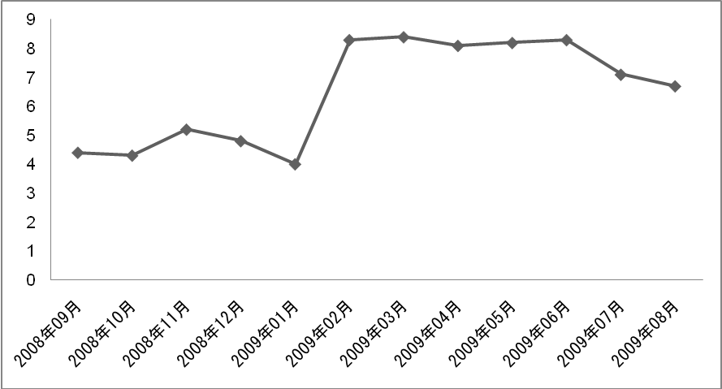
手指衛生勉強会
年月
(回)

図 2008年9月～2009年8月の○○病棟における手指衛生実施回数の推移

（注）手指衛生実施回数（回/患者日）
＝1患者1日あたりの擦式アルコール製剤による手指消毒の実施回数
＝擦式アルコール製剤使用量÷のべ入院患者日数÷3mℓ(1回の手指消毒に必要な量)
＊擦式アルコール製剤使用量は、薬剤科から１か月に払い出された量
Ⅱ.報告書例（MRSA検出率と合わせた報告書例）

○○病棟 看護師長
○○様
2009年年9月5日
感染管理担当 ○○○○

手指衛生・MRSA検出サーベイランス報告

貴病棟の8月の手指衛生・MRSA検出サーベイランス結果をご報告いたします。
今年1月に実施した手指衛生に関する勉強会の後から擦式アルコール製剤による手指消毒の実施回数が増えており、MRSA検出率も低下しました。手指衛生実施の効果が表れているものと考えますが、7月以降下降の兆しがあります。再度、手指衛生の励行をお願い致します。
ご不明な点がありましたら、○○（内線○○）までご連絡ください。

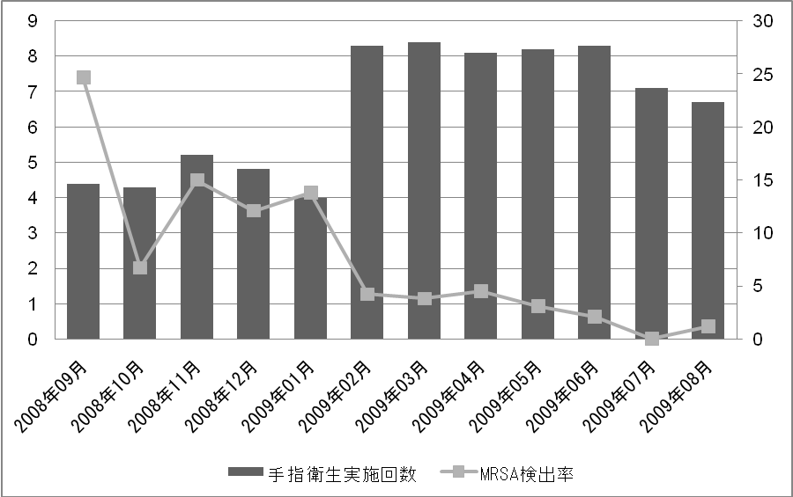
手指衛生勉強会
(回))）)
年月

図 2008年9月～2009年8月の○○病棟における手指衛生実施回数とMRSA検出率の推移

手指衛生実施回数（回/患者日）
＝1か月あたりの擦式アルコール製剤使用量(mℓ)÷のべ入院患者日数
MRSA検出率（件/1000患者日）＝1000患者日あたりのMRSA検出件数
＝MRSA検出件数÷のべ入院患者日数×1000
Ⅲ.ワークシート例
1.分母データワークシート例 その1
＊毎日○時に入院している患者の数を記入し月末に合計する。
○年○月 | 実施場所 |  |  |  | 備考
○年○月 | ○○病棟 | △△病棟 | ◇◇病棟 | ▽▽病棟 | 備考
1日
2日
3日
4日
5日
6日
7日
8日
30日
31日
合計（分母）

2.分母データワークシート例 その2
＊毎日○時に決められた病室に入院している患者の数を記入し月末に合計する。
○年○月 | 実施場所 |  |  |  |  |  |  |  |  | 備考
○年○月 | ○○病棟 |  |  | △△病棟 |  |  | ◇◇病棟 |  |  | 備考
○年○月 | 号室 | 号室 | 号室 | 号室 | 号室 | 号室 | 号室 | 号室 | 号室
1日
2日
3日
4日
5日
6日
7日
8日
30日
31日
小計
合計(分母)

3.分子データワークシート例 その1
＊チェック時の残量ラインにマーキングをする。
前回チェック日の残量から今回チェック時の残量を引く。
使用済みの空容器は、使用量を確認後、廃棄する。
○年○月 | 前回残量 | チェック日残量 | 使用量  (前回残－チェック日残) | 備考
使用中
使用済み |  | 0
 |  | 0
 |  | 0
 |  | 0
合計（分子）

4.分子データワークシート例 その2
＊毎月の薬剤部からの払い出し量を記入する。
○年○月 | 設置型  500㎖ | 小計  (㎖) | 携帯型  60㎖ | 小計  (㎖) | 合計(分子) | 備考
○○病棟
△△病棟
◇◇病棟
▽▽病棟

